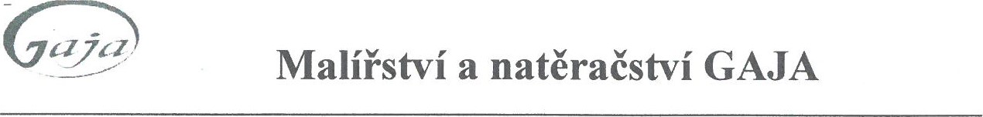
Dodavatel:Josef
Gaja,
Malířství
odběratel:
Základní škola Šternberk

Jiráskova
43,
Šternberk
Svatoplukova
7
MOB: www.malirstvi-gaja.cz

Datum:20.01.2021 CENOVÁ NABÍDKA
výmalba prostor školní budovy Sadová 1, ve Šternberku
cena /Kč
Přízemí
Malba bílá primalex plus | 30 | 987 | 29 610
Příplatek odstín sokl chodba a schodiště | 1 | 2800 | 2 800
Malba bílá primalex plus | 30 | 812 | 24 360
Celkem  Cena konečná včetně materiálu  Předpokládaná doba realizace od I.7 do 30.7.2021  Záruční lhůta na provedené práce 2 roky |  |  | 56 770
Josef Gaja
Maliřství. lakýrnictví a natěračství

Sídlo firmy : Jiráskova 43 Stemberk , 785 01
ICO:
DIČ: |  | MOB:
 |  | E-mail:

